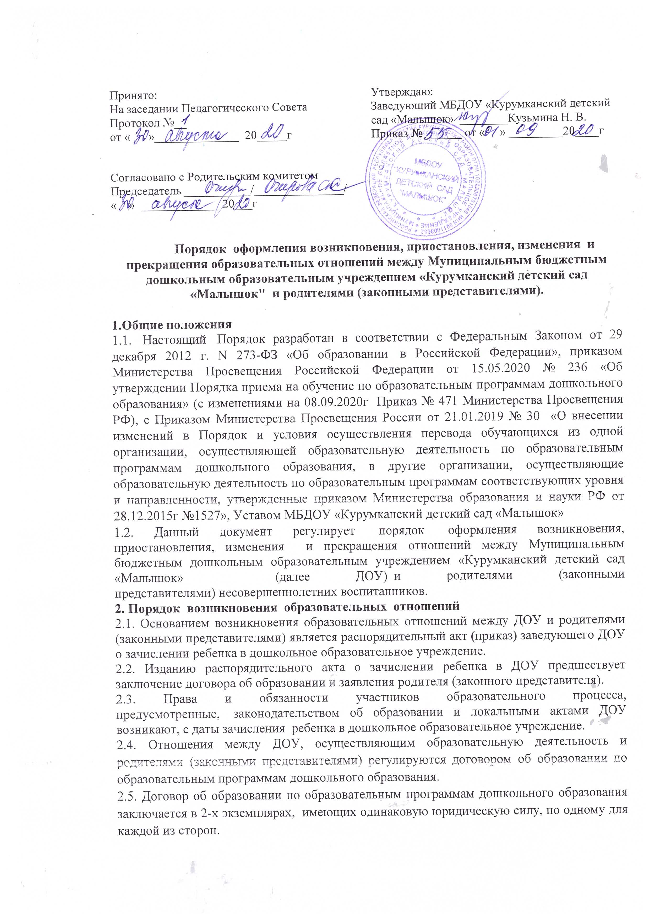3. Порядок приостановления образовательных отношений
3.1. За воспитанником ДОУ сохраняется место:
- в случае болезни;
- по заявлениям родителей (законных представителей) на время прохождения санаторно-курортного лечения, карантина;
- по заявлениям родителей (законных представителей) на время очередных отпусков родителей (законных представителей);
- в оздоровительный период (сроком до 75 календарных дней в летние месяцы).
3.2. Родители (законные представители) несовершеннолетнего воспитанника, для сохранения места должны предоставить документы, подтверждающие отсутствие воспитанника по уважительным причинам.
4. Изменения образовательных отношений.
4.1 Образовательные отношения изменяются в случае изменения условий получения образования, повлекших за собой изменение взаимных прав и обязанностей обучающегося в ДОУ. Образовательные отношения могут быть изменены как по инициативе родителей (законных представителей) несовершеннолетнего обучающегося на основании письменного заявления, так и по инициативе ДОУ. Основанием для изменения образовательных отношений является соответствующий приказ заведующего ДОУ. Приказ издается на основании внесения изменений в Договор об образовании. Права и обязанности обучающегося, предусмотренные законодательством об образовании и локальными нормативными актами ДОУ, изменяются с даты издания приказа заведующего или с иной указанной в нем даты.
5. Порядок прекращения образовательных отношений
5.1. Образовательные отношения прекращаются в связи с отчислением несовершеннолетнего ребенка из ДОУ:
- в связи с достижением ребенком возраста для поступления в первый класс общеобразовательной организации;
- по заявлению родителей (законных представителей) несовершеннолетнего воспитанника, в том числе в случае перевода несовершеннолетнего для продолжения освоения программы в другую организацию, осуществляющую образовательную деятельность;
5.2. Досрочное прекращение образовательных отношений по инициативе родителей (законных представителей) несовершеннолетнего воспитанника не влечет для него каких-либо дополнительных, в том числе материальных, обязательств перед ДОУ.
5.3. Основанием для прекращения образовательных отношений является распорядительный акт (приказ) ДОУ, осуществляющей образовательную деятельность, об отчислении несовершеннолетнего воспитанника.
Права и обязанности участников образовательного процесса, предусмотренные законодательством об образовании и локальными нормативными актами ДОУ, осуществляющего образовательную деятельность, прекращаются с даты его отчисления из учреждения.
5.4. ДОУ в случае досрочного прекращения образовательных отношений по основаниям, не зависящим от воли организации, осуществляющей образовательную деятельность, обязан обеспечить перевод несовершеннолетних воспитанников в другие организации, осуществляющие образовательную деятельность, и исполнить иные обязательства, предусмотренные договором об образовании.
В случае прекращения деятельности образовательной организации, а также в случае аннулирования у нее лицензии на право осуществления образовательной деятельности, учредитель образовательной организации обеспечивает перевод несовершеннолетних детей с согласия родителей (законных представителей) в другие образовательные организации, реализующие соответствующие образовательные программы.

